

MX-17 Manuel de l’utilisateur
v. 20171230

Ctrl-F = Chercher dans ce Manuel
Ctrl+Home = Remonter en haut

1 Introduction

1.1 À propos de MX Linux
MX est un projet commun entre antiX et l’ancienne communauté MEPIS, utilisant les meilleurs outils et talents de chaque distribution et qui inclut le travail et les idées créés à l’origine par Warren Woodford. C’est un système d’exploitation conçu afin de combiner un bureau élégant et efficace avec une configuration simplifiée, une grande stabilité, de bonnes performances et nécessitant des ressources moyennes.
S’appuyant sur l’excellent travail en amont de Linux et de la communauté open-source, nous utilisons l’environnement de bureau Xfce 4.12 sur une base Debian Stable, exploitant le système Antix. Les retro-portages réguliers et les ajouts extérieurs à nos dépôts servent à maintenir à jour les composants.
L’équipe de développement de MX se compose d’un groupe de volontaires aux expériences, talents et intérêts variés. Détails: À propos de nous.
Pour leur soutien actif, nous remercions tout particulièrement les packagers de MX Linux, les producteurs de vidéos Dolphin_Oracle, richb et m_pav; nos volontaires; et nos traducteurs!

1.2 À propos de ce manuel
Figure 1-1: La *nécessité* d’avoir un manuel (xkcd.com)
Ce manuel de l’utilisateur est le fruit d’un nombre important de volontaires provenant de la communauté MX Linux. C’est pourquoi il va inévitablement contenir des erreurs et des omissions, bien que nous ayons travaillé durement pour en limiter le nombre. Merci de nous envoyer des corrections ou des suggestions en utilisant une des méthodes listées au tout début. Des mises à jour en ligne seront faites de manière régulière selon les besoins.
Le manuel est conçu pour accompagner les nouveaux utilisateurs aux travers des étapes d’obtention d’une copie de MX Linux, de son installation, de sa configuration pour qu’il fonctionne avec le matériel de l’utilisateur et de son utilisation au quotidien. Il vise à offrir une introduction générale lisible, et donne de manière délibérée la préférence aux outils graphiques lorsque ceux-ci sont disponibles. Pour des points précis ou des situations peu courantes, l’utilisateur devrait consulter les Ressources ou poster sur le forum.
Les nouveaux utilisateurs peuvent trouver étranges ou déroutants certains des termes utilisés dans le manuel. Nous avons essayé de limiter l’utilisation de termes et concepts difficiles, mais certains d’entre eux sont incontournables. Le Glossaire situé à la fin de ce document fournit des définitions et des commentaires qui vous aideront à surmonter les passages difficiles.
Retours:
- Email: manual AT mxlinux POINT org
- Forum: MX Documentation and Videos
Tous les contenus sont © 2017 par MX Linux et publiés sous licence GPLv3. Toute citation doit indiquer:
MX Linux Community Documentation Project. 2017. Users Manual for MX Linux.

1.3 Configuration requise
Pour tout système MX Linux installé sur un disque dur, vous devriez avoir besoin des composants suivants.
Minimum
- Un lecteur CD/DVD (et un BIOS capable de démarrer depuis ce lecteur), ou un liveUSB (et un BIOS capable de démarrer depuis un périphérique USB)
- Un processeur moderne i486 Intel ou AMD
- 512 Mo de mémoire RAM
- 5 Go d’espace disque libre
- Une carte son compatible, SoundBlaster, AC97 ou HDA
- 4 Go de libre pour utiliser un LiveUSB.
Recommandé
- Un lecteur CD/DVD (et un BIOS capable de démarrer depuis ce lecteur), ou un liveUSB (et un BIOS capable de démarrer depuis un périphérique USB)
- Un processeur moderne i686 Intel ou AMD
- 2 Go de mémoire RAM ou plus
- Au moins 10 Go d’espace disque libre
- Une carte graphique capable d’effets 3D pour le support du bureau 3D
- 8 Go de libre pour utiliser un LiveUSB avec persistance.

1.4 Support
Quel type de support est disponible pour MX Linux ? La réponse à cette question dépend du type de support dont vous avez besoin :
- Problèmes orientés utilisateur: Un ensemble de systèmes d’aide existe dans MX Linux, qui va des documents et vidéos jusqu’au forum en passant par les moteurs de recherche. Voir la page Community Support page pour les détails.
- Matériel: le matériel est supporté dans le noyau, qui est soumis à un développement continu. Du matériel très récent pourrait ne pas être supporté, et un matériel très ancien, bien qu’encore supporté, pourrait ne plus répondre aux exigences du bureau et des applications.
- Bureau: Xfce4 est un environnement de bureau mature toujours en développement. La version fournie avec MX Linux est considérée stable ; les mises à jour importantes seront appliquées dès qu’elles seront disponibles.
- Applications : après la publication d’une version de MX Linux, les applications continuent à être développées, ce qui signifie que les versions fournies vont dater à mesure que le temps passe. Ce problème est résolu par un ensemble de sources : Debian, développeurs individuels incluant les dévs MX et l’équipe de paquetage de la communauté.
- Sécurité: les mises à jour de sécurité de Debian couvriront les utilisateurs de MX Linux à plus ou moins long terme.

1.5 Bugs, problèmes et requêtes
Les bugs sont des erreurs dans un programme ou système informatique qui produisent des résultats incorrects ou génèrent un comportement anormal. MX Linux définit les « problèmes » en tant que bugs en amont à propos desquels l’équipe de développement ne peut rien faire. Les « Requêtes » sont des additifs demandés par les utilisateurs, soit en tant que nouvelles applications ou en tant que nouvelles fonctions pour des applications existantes. MX Linux les gèrent de la manière suivante :
- Chacun d’entre eux est géré au moyen d’un Tracker.
- Les utilisateurs doivent poster dans le forum Bugs and Request, en prenant soin de fournir les informations concernant le matériel, le système et les détails sur les erreurs.
- Les développeurs et les membres de la communauté répondront à ces messages par des questions, des suggestions, etc.
- Si les développeurs concluent qu’un bug/problème/requête est évoqué de manière légitime, ils créent une nouvelle entrée dans le Tracker.
- Les utilisateurs peuvent consulter le Tracker pour suivre l’évolution de leur demande.
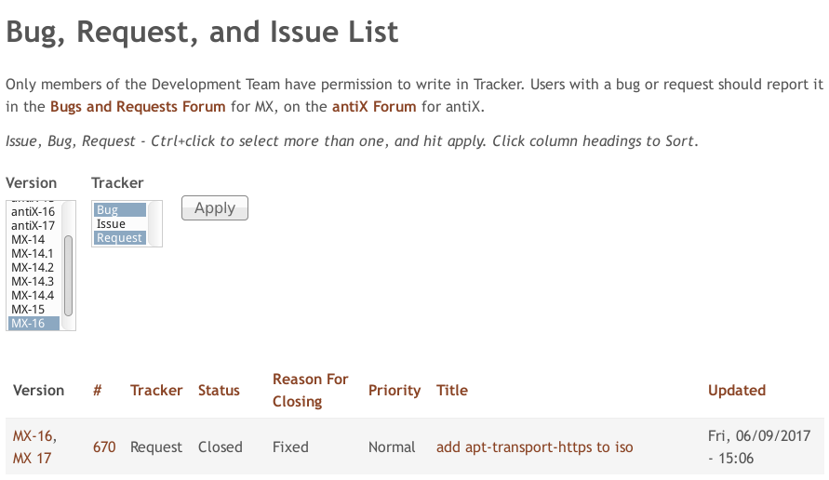Figure 1-2: Tracker

1.6 Migration
Dans le mesure du possible une procédure de migration sera proposée dans le cadre de la mise à niveau de la distribution (i.e., apt-get dist-upgrade) afin que les utilisateurs n’aient pas à réinstaller leur système. Rendez-vous sur la page migration afin de connaître la procédure en cours.
Une dérogation à cette procédure standard se produit lorsque la base Debian change. Debian Stable est une distribution particulièrement robuste qui peut être mise à niveau d’une version à l’autre automatiquement dès lors que seuls les dépôts Debian Stable sont utilisés. MX utilise Debian Stable comme base, mais mets à jour un grand nombre de programmes et bibliothèques utilisateurs et retro-porte les programmes plus récents venant de Testing en les construisant sur une base Stable. Cela fournit une meilleure expérience utilisateur mais interfère avec la procédure dist-upgrade de Debian. Notre choix actuel de coller à sysvinit plutôt que systemd interfère également avec cette méthode.
C’est donc un compromis : une meilleure expérience utilisateur bureau avec la nécessité de devoir faire une nouvelle installation rapide (qui vous laisse sauvegarder /home si vous le désirez) quand la base Debian change, généralement tous les 2-3 ans. C’est le cas actuellement pour le passage de MX-16.x à MX-17, aussi aucune méthode de migration n’est proposée.

1.7 Systemd
L’utilisation de systemd comme gestionnaire de service et de système étant controversé, nous souhaitions clarifier sa fonction au sein de MX Linux. Systemd est inclus par défaut mais est désactivé. Vous pouvez scanner votre système MX et découvrir des fichiers portant le nom systemd*, mais cela offre simplement un point d’entrée de compatibilité lorsque c’est nécessaire.
MX Linux utilise systemd-shim, qui émule les fonctions de systemd requises pour lancer les assistants sans pour autant utiliser le service init. Cela signifie que SvsVinit reste l’init par défaut mais que MX Linux peut utiliser les paquets Debian tels que CUPS qui ont des dépendances liées à systemd. Cette approche permet aussi de laisser la possibilité à l’utilisateur de choisir son init préféré, et une méthode non supportée permettant d’activer systemd dans MX Linux est fournie dans le Wiki MX/antiX.

